Новости Новолипецкого металлургического комбината: На участке отделки цеха холодной прокатки автоматизировали процесс упаковки готовой продукции. Новая машина сначала обматывает рулоны трансформаторной стали в специальную противокоррозионную бумагу, затем в плёнку для сохранности металла в условиях длительной транспортировки. Вручную, с применением кранов, на всю операцию уходило около 15 минут. Сейчас машина получает тот же результат всего за пять минут.
Видео: https://vk.com/nlmk_ru?z=clip-19033391_456240214
Источник: https://viz-steel.nlmk.com/ru/media-center/press-releases/na-viz-stali-avtomatizirovali-protsess-upakovki-produktsii/
1. Сколько сотрудников освобождается от необходимости заниматься упаковкой готовой продукции и может заняться другой работой? * Не забудь, что машину должен кто-то обслуживать.
2. Предположите, работников каких профессий не могут заменить машины? Почему? Что общего у этих профессий?
Выполнение задания 2 можно организовать с помощью приёма активного обучения «Placemat», который позволяет учащимся вместе создавать тексты, проводить мозговой штурм и многое другое.
Учитель делит класс на группы по 4 человека. Участники группы садятся вокруг отдельного стола (по одному ученику с каждой стороны), на столе у каждой группы лежит особым образом расчерченный рабочий лист (формат А4).
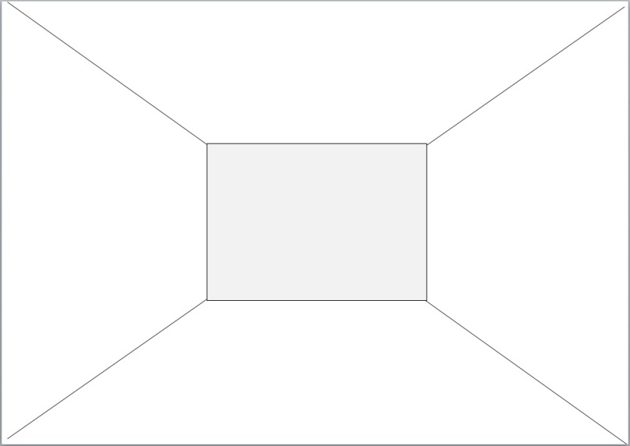
Учитель предлагает учащимся подумать (индивидуально) и записать профессии, которые не сможет заменить машина. Учитель обозначает время для индивидуальной работы учащихся над заданием. Каждый учащийся фиксирует информацию в своем секторе рабочего листа. Затем учитель объявляет время для группового обсуждения. Учащиеся зачитывают группе свои профессии и объясняют причины, по которым их нельзя заменить машиной. После этого вся группа определяет, что общего у всех этих профессий, и записывает результат работы группы в центре рабочего листа.

